МИНИСТЕРСТВО ЦИФРОВОГО РАЗВИТИЯ, СВЯЗИ И МАССОВЫХ КОММУНИКАЦИЙ РОССИЙСКОЙ ФЕДЕРАЦИИ
Ордена Трудов ого Красного Знамени федеральное государственное бюджетное образовательное учреждение высшего образования
«Московский технический университет связи и информатики»

Кафедра Программная инженерия

ОТЧЕТ
по лабораторной работе №1
по дисциплине «Введение в информационные технологии»

Тема: «Основы SQL»

Выполнил: студент группы БВТ2501
Лебедев Даниил Владимирович

Москва, 2025
Цель работы
Ознакомиться с языком запросов базы данных SQL
Ход работы
1. Пример из приложения к лабораторной
CREATE TABLE shop (
id INTEGER PRIMARY KEY,
name VARCHAR(255) UNIQUE,
balance FLOAT NOT NULL);
CREATE TABLE product (
id INTEGER PRIMARY KEY,
name VARCHAR(255) UNIQUE,
price FLOAT NOT NULL);
CREATE TABLE warehouse (
shop_id INTEGER REFERENCES shop (id),
product_id INTEGER REFERENCES product (id),
quantity INTEGER NOT NULL,
PRIMARY KEY (shop_id, product_id));
Здесь мы создаём 3 таблицы:
shop со стобцами id, name, balance;
product со столбцами id, name, price;
warehouse со столбцами shop_id, product_id, quantity;

Листинг 2 – внесение данных в таблицу shop
INSERT INTO shop (id, name, balance) VALUES (1, 'пятерочка',31);
INSERT INTO shop (id, name, balance) VALUES (2, 'перекресток',133);

Листинг 3 – внесение данных в таблицу product
INSERT INTO product VALUES (1, 'молоко', 100);
INSERT INTO product VALUES (2, 'хлеб', 25);
INSERT INTO product VALUES (3, 'хлеб', 30);

Листинг 4 – внесение данных в таблицу warehouse
INSERT INTO warehouse VALUES (1, 1, 20);
INSERT INTO warehouse VALUES (1, 2, 10);
INSERT INTO warehouse VALUES (2, 1, 30);
Листинг 5 – Запрос на получение данных таблицы shop
SELECT * FROM shop;

Листинг 6 – Запрос на получение данных таблицы product.
SELECT * FROM product;
Листинг 7 – Запрос на получение данных таблицы warehouse с фильтрацией.
SELECT * FROM warehouse
WHERE shop_id = 1;
2. Основное задание
для его выполнения воспользуюсь DB browser sqlite
Поскольку основное задание делал очень плохой человек буду интерпритировать, как я понял
1. Создание таблицы
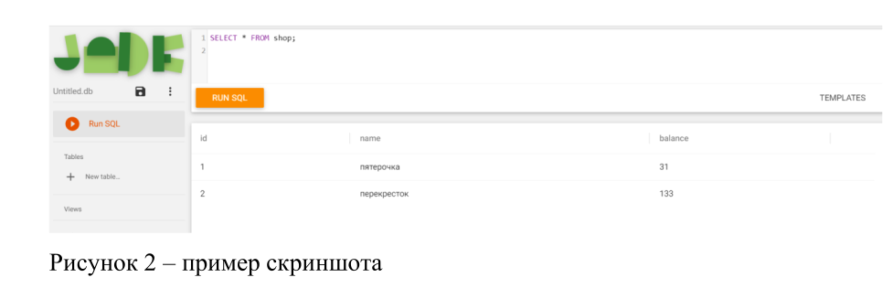
Мы знаем, что эту таблицу мы Создать таблицы на основе рисунка 2. Создание должно производится через скрипты.
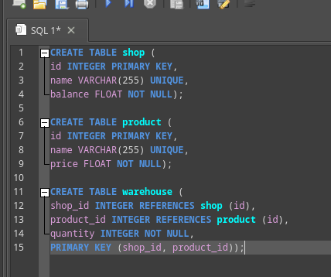
Однако эти скрипты у нас уже есть (рис 1):

рис 1
Дальше заполняем их (рис 2)
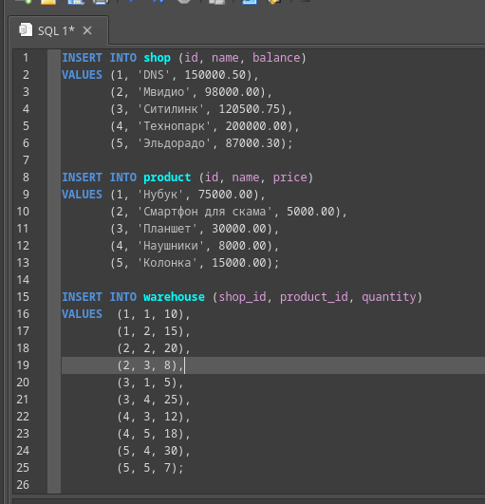

рис 2
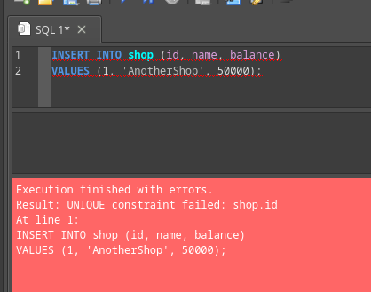
Делаем ошибки (рис 3)

рис 3 Нарушение уникальности ключа
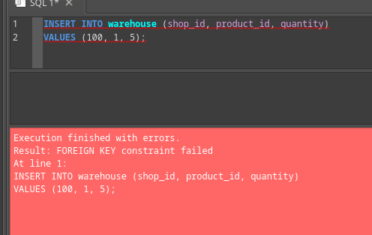

рис 4 нет такого ключа в других таблицах

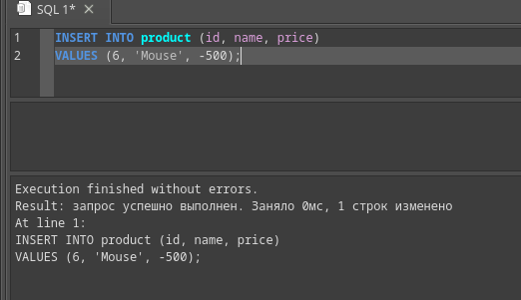
рис 5 чисто технически баланс не может быть отрицательный, но таблица это пропускает, по сути это неточность для нас, а не для субд
Обновим описание таблицы, чтобы обеспечить
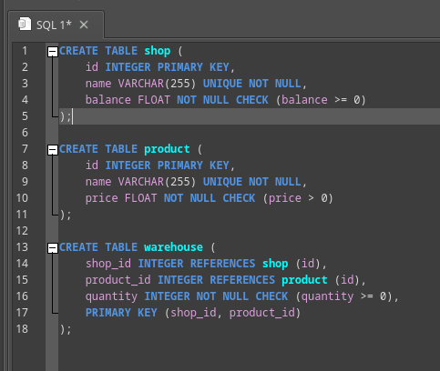
рис 6 обновим описание таблицы
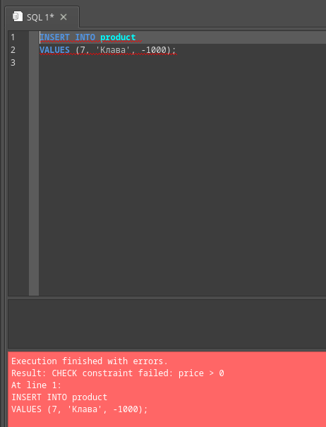
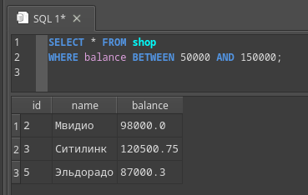
рис 7 видим, что выдаёт ошибку, а значит всё работает

Рис 8 вывод всех магазинов с балансом от 50000 до 150000
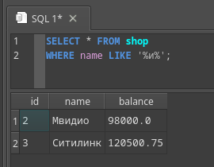
рис 9 вывод всех магазинов, где есть “и” в маленьком регистре
Заключение:
Мы ознакомились с языком запросов базы данных SQL
Гитхаб:
https://github.com/Bulbanator123/labsmtucivvit

